Муниципальное бюджетное дошкольное образовательное учреждение
детский сад 44

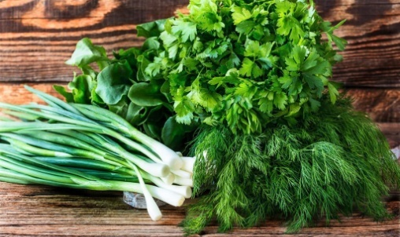

Проект
«Чудо огород – на окошке растёт»

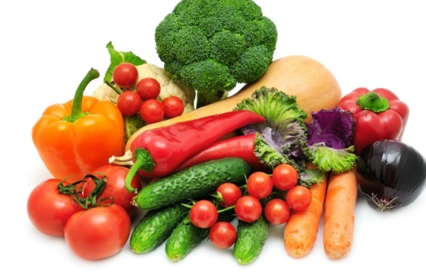

Подготовила воспитатель:
Сапрыгина И. Ю.
Г. Новочеркасск
2017 г
Тема проекта: «Чудо огород – на окошке растёт»
Вид проекта: познавательно – практический.

Автор: воспитатель Сапрыгина И. Ю.
Участники: воспитатель– дети – родители.
Срок реализации: среднесрочный ( март, апрель,)

База реализации: МБДОУ д/с 44

Проблема: В условиях современного общества, когда проще приобрести всё готовое, чем выращивать самим, дети не имеют понятия, откуда берутся овощи и как за ними нужно ухаживать.
Актуальность проблемы:
Дети в недостаточной степени имеют представления о том, что растения и овощи можно выращивать в комнатных условиях, о необходимых условиях роста, их интерес познавательно-исследовательской деятельности недостаточно развит. Поэтому мы поставили перед собой цель: дать детям необходимые знания, показать, что растения живые, их сажают, поливают, выращивают из семян.
Расширить знание и представление детей о полезных свойствах овощей (лук, укроп, петрушка, салат, фасоль, помидоры, огурцы.) их строении и условиях, необходимых для их роста.
Цель:
формирование у детей интереса к опытнической и исследовательской деятельности по выращиванию растений и овощей в комнатных условиях, воспитание у детей любви к природе, создание в группе огорода на подоконнике.
Задачи:
Расширить знания и представления детей о растениях, выращиваемых на подоконнике;
Развивать познавательные и творческие способности.
Продолжить знакомить детей с особенностями выращивания культурных растений (лук, укроп, фасоль, огурцы, помидоры ) .
Обобщать представление детей о необходимости света, тепла, влаги почвы для роста растений.
Продолжать формировать умение детей ухаживать за растениями в комнатных условиях.. Вести дневник наблюдений;
Продолжать развивать наблюдательность – умение замечать изменения в росте растений, связывать их с условиями, в которых они находятся.
Воспитывать трудолюбие, бережное отношение к растениям.
Предполагаемый результат:
Дети получат знания о том, что растения живые, их поливают, сажают, выращивают из семян.
С помощью исследовательской работы дети должны будут выявить многообразие и разнообразие посевного материала.
Создание в группе огорода на подоконнике.
Создание дневника наблюдений за растениями на подоконнике.
Вовлечь детей в практическую деятельность по выращиванию культурно – огородных растений на подоконнике.
Формирование у детей уважительного отношения к труду.
Все участники проекта (дети, воспитатели, родители) получат положительные эмоции от полученных результатов.

1 Этап Подготовительный
Мероприятия | Ответственные | Срок  реализации
1.Беседа с родителями «Знакомство с проектом». Задания родителям по изготовлению атрибутов для огорода.  2.Консультация для родителей «Чудо огород – на окошке растёт»  3.Подбор наглядно – дидактических пособий, демонстрационного материала, природного материала, художественной литературы, приобретение необходимого оборудования, семян . | Воспитатель  Воспитатель  Воспитатель, родители | Март  Март  Март

2 Этап Основной

Мероприятия | Ответственные | Срок  реализации
1.Беседа с детьми о том, что такое огород и что на нём растёт.  Рассматривание книг, иллюстраций о растениях.  2. «Посадка лука». Опыт - наблюдение за ростом лука.  3. Посадка семян овощей.  4. Опыт – наблюдение за ростом фасоли, укропа, огурцов, петрушки, помидор.  5.Оформление дневника наблюдений.  6. Аппликация детьми овощей.  7. Совместный с детьми уход за рассадой: полив, рыхление, прореживание.  8. Дидактические игры: «Найди овощи», «Один - много», «Какого цвета овощи», «Куда что положить», «Что лишнее»,  9. Лепка из пластилина фруктов и овощей. Оформление мини выставки «Наш урожай».  10. Отгадывание загадок про овощи и фрукты.  11 Рассматривание муляжей овощей и фруктов, уточнение формы, цвета.  12 Чтение художественной литературы: «Пых»,», «Вершки и корешки», «Репка», «Спор овощей» - сказки, «Овощи» - стихи. | Воспитатель  Воспитатель  Воспитатель.  Дети  Воспитатель  Воспитатель  Воспитатель  Воспитатель  Воспитатель  Воспитатель  Воспитатель  Воспитатель | Март  Март  Март - Апрель  На протяжении всего проекта  Апрель  Март – Апрель  Март – Апрель  Апрель  Март – Апрель  Март – Апрель  Март -  Апрель

3 Этап. Заключительный

Мероприятия | Ответственные | Срок реализации
1. Обед с витаминным луком.  2. Создание фоторепортажа «Огород на окошке» | Воспитатель  Воспитатель | Апрель  Апрель

Посадка лука

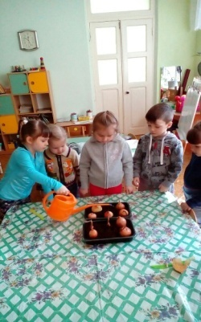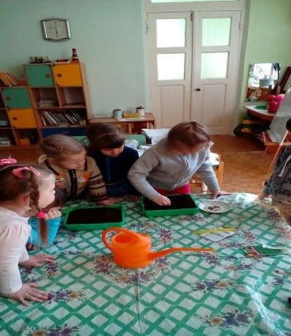

Посадка семян нетрадиционным методом
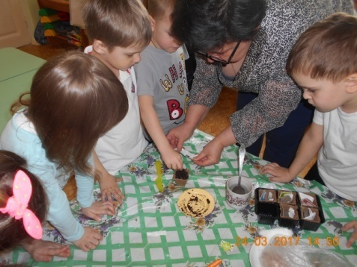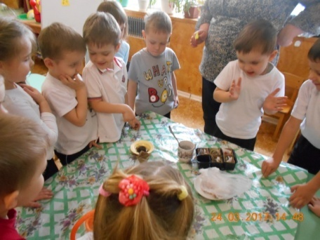

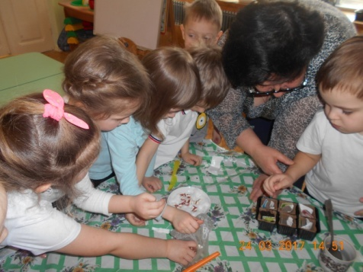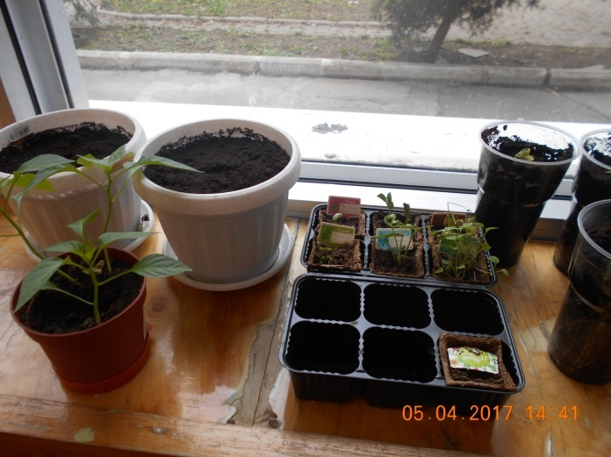

Посадка укропа и фасоли
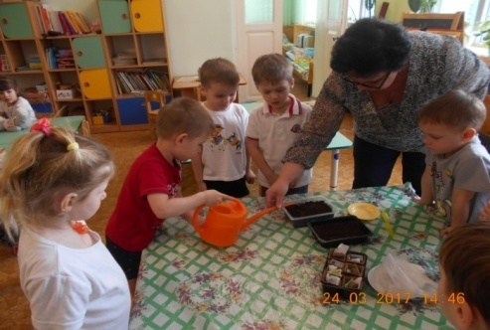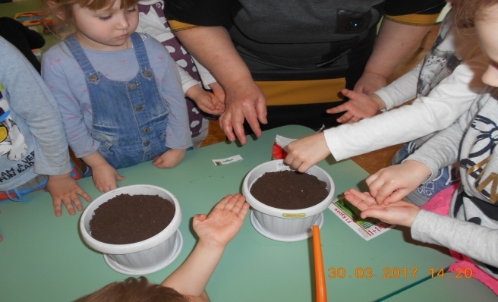

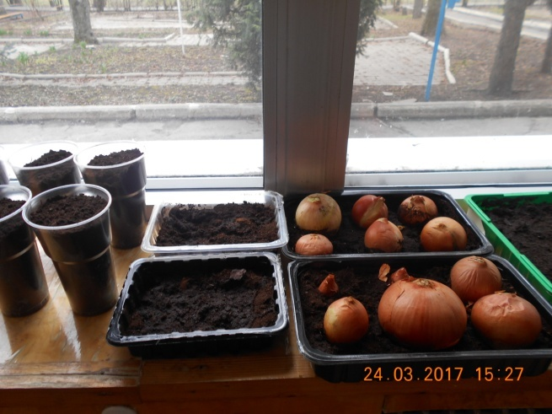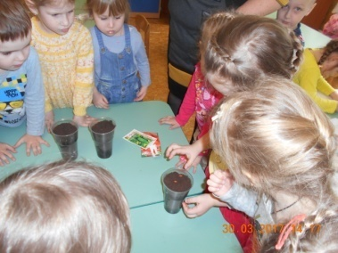

Посадка семян огурцов
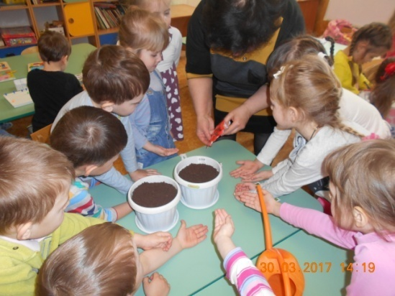

Наблюдение первых всходов
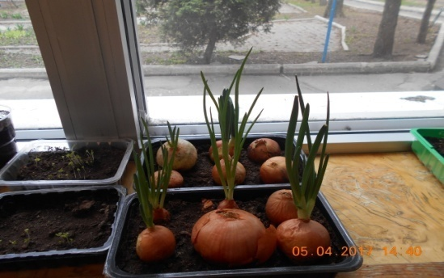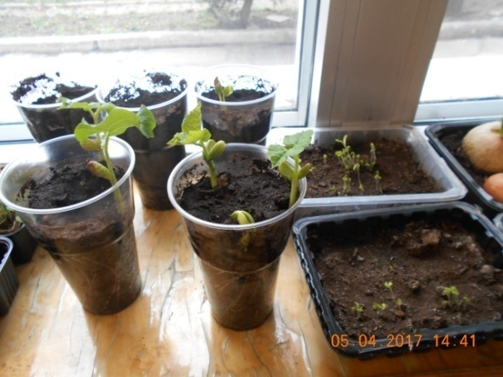

Полив растений
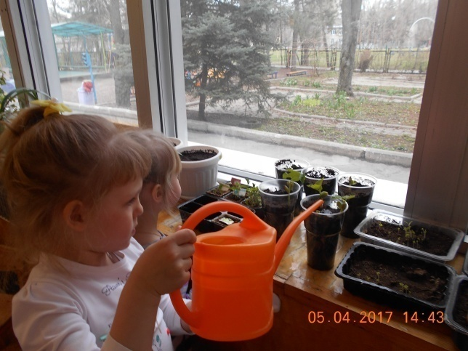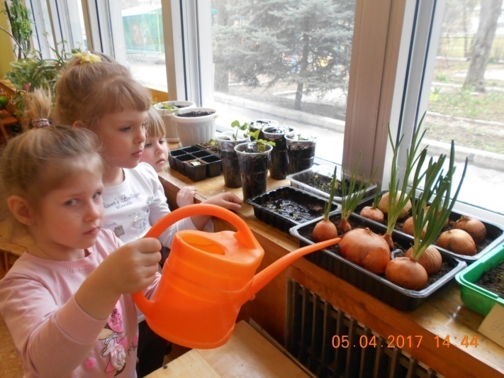
Рассматривание корневой системы у фасоли
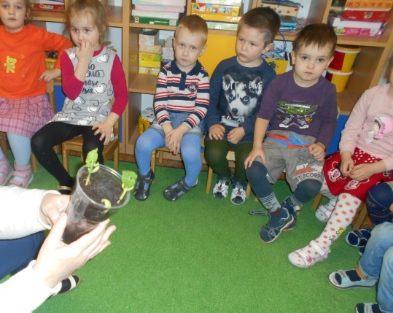

Дидактические игры
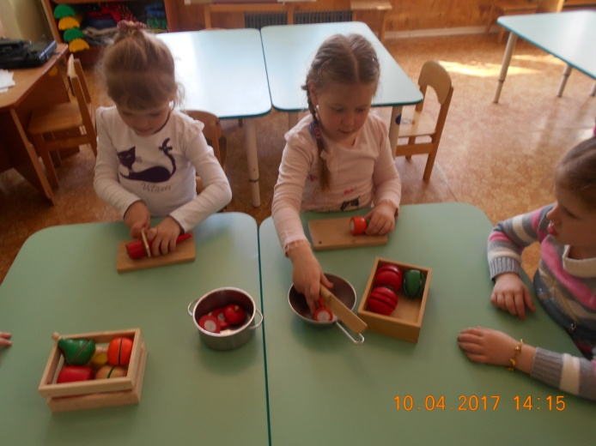

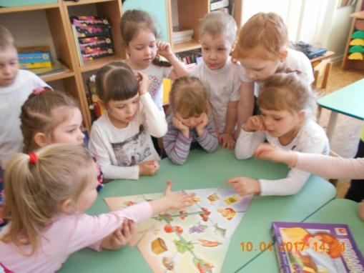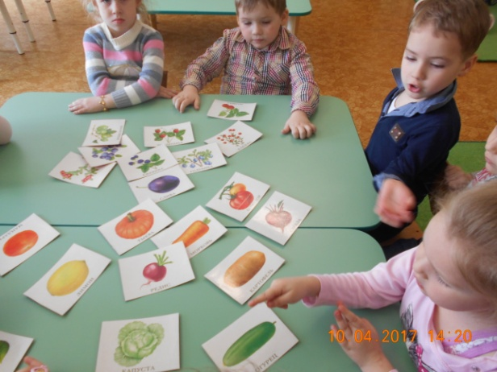
Зарисовки в дневнике наблюдений 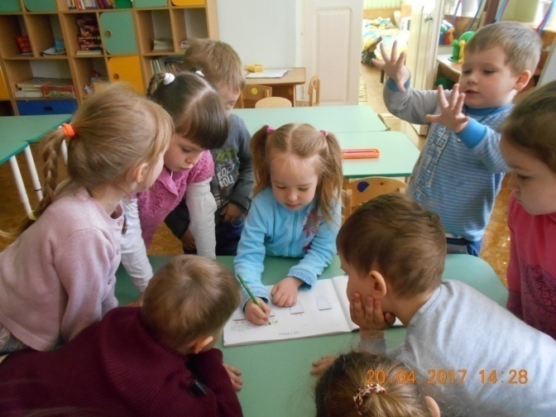 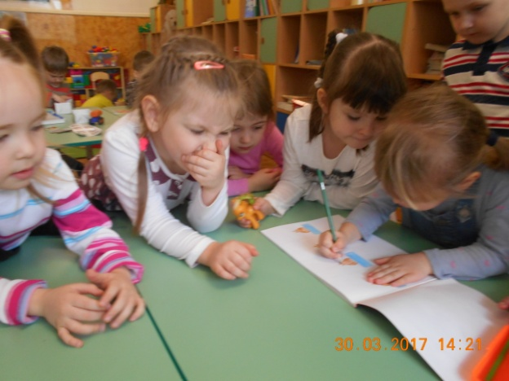
Аппликация «Овощи» Лепка овощей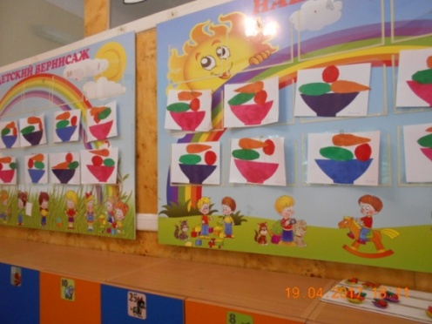 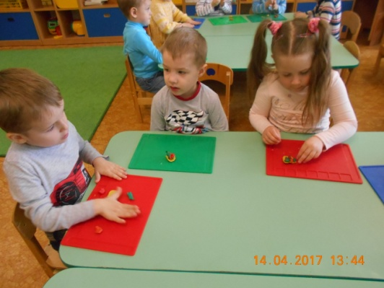

«Чудо огород - на окошке растёт»
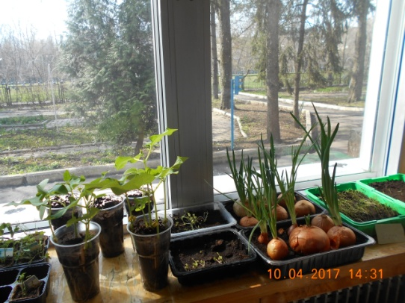

Обед с витаминным луком
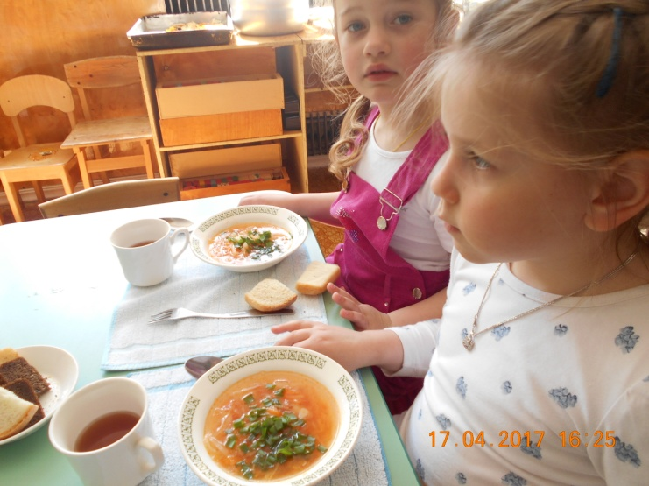

Фоторепортаж «Как мы сажали и ухаживали за растениями»
